Inspiration til læreren ved
virksomhedsbesøg

De fleste undervisningsforløb kan med et lille twist få noget godt ud af at inddrage omverdenen. Der ligger en verden af muligheder uden for klasselokalet, og der findes en verden af mennesker, der gerne vil samarbejde. Forældrene i en klasse har ofte en stor variation af uddannelsesbaggrunde. Bring frisøren, klejnsmeden, elektrikeren, anlægsgartneren, salgsassistenten, SOSUeren, kokken, procesoperatøren etc. i spil ved at invitere dem ind i jeres læringsrum. Hvis I besøger en lokal virksomhed eller institu-tion, er der altid en eller flere medarbejdere – erfarne eller lærlinge, som gerne stiller op til dialog. Brug det

Når du og dine elever får besøg af en rollemodel, og når I besøger en lokal virksomhed er det afgørende, at I har en proces bestående af et før, under og efter besøget. Det er også afgørende, at du skaber rammerne for at mødet med rollemodellen eller virksomheden bliver i et karrierelæringsperspektiv. Det betyder, at dine elever skal igennem en eller flere af nedenstående fire faser i forbindelse med besøget.

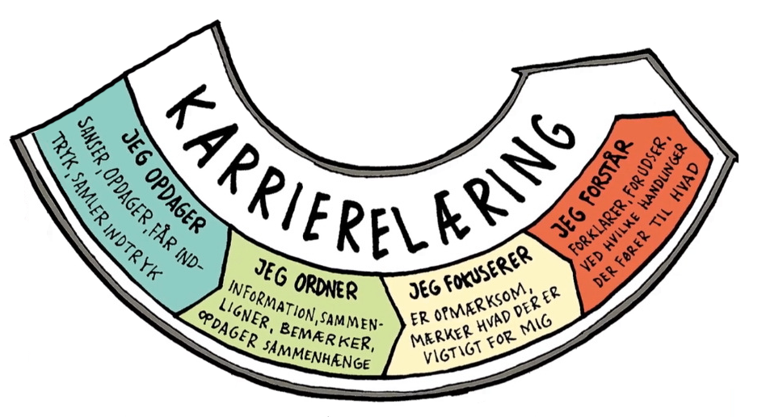
At gå på opdagelse - At ordne - At fokusere - At forstå

Måske har du allerede kendskab til karrierelæringsperspektivet.
Ellers kan du få indblik via denne korte film:
https://vimeo.com/183442754
I det følgende kan du få inspiration til før, under og efter:

Førfasen: Fx på opdagelse, at ordne
- Eleverne bruger www.ug.dk til at undersøge og få viden om den uddannelse, som rollemodellen eller andre i virksomheden har taget. Mål: Viden om vejen til en given jobfunktion

- Eleverne forbereder spørgsmål:
- Find på tre spørgsmål om rollemodellens arbejdsliv, som I gerne vil vide noget om.
(Fx: Bruger du matematik til noget i dit arbejde? Hvorfor valgte du det her arbejde? Hvad er det bedste ved dit arbejde? Etc.)
Mål: at tage udgangspunkt i elevernes nysgerrighed og at besøget tager udgangspunkt i det eleverne oplever som vigtigt i forhold til et arbejde

- Eleverne beskriver deres forestillinger om jobbet

- Etc.

Under: På opdagelse!
Forslag til form og ramme for mødet fremgår af rollemodelkonceptet – se separat fil.

Eleverne:
Dialog med rollemodellen og evt. andre ansatte, hvis I er på besøg i en virksomhed.
Her bruges de spørgsmål, der er forberedt i førfasen.

Læreren:
Understøtter at eleverne er på opdagelse og at de reflekterer
Hjælper med at samle så meget information og så mange indtryk som muligt
Hjælper med at pege på sammenhænge og at sammenligne

Efterfasen: At ordne og/eller at fokusere og/eller at forstå
Nedenstående er forslag og eksempler.

Spørgsmål til eleverne:

At ordne:
Er der noget du gerne vil vide mere om?
Tænker du anderledes om jobbet efter oplægget?
Hvordan stemte dine forestillinger om jobbet overens med det, du har hørt?
Etc.

At fokusere:
Hvad tror du, der vil være det sværeste/nemmeste for dig, hvis det var dig, der havde jobbet?
Hvad synes du, der var mest interessant ved hans/hendes arbejde?
Hvad vil være vigtigt for dig i et arbejdsliv?
Tænker du anderledes om dig selv efter oplægget?
Etc.

At forstå:
Eleven skriver fx sin oplevelse ind i egen studievalgsportfolio (hvis relevant)
Eleven formidler for andre (forældre, naboklassen, yngre elever eller andre)
- fokus på elevens viden om uddannelses-, job- og karriereveje - gerne i forhold til egne ønsker og forudsætninger
- fokus på elevens viden om sammenhæng mellem karriereveje, personlige værdier, interesser og færdigheder

Du kan finde inspiration til forskellige slags spørgsmål i denne illustration.
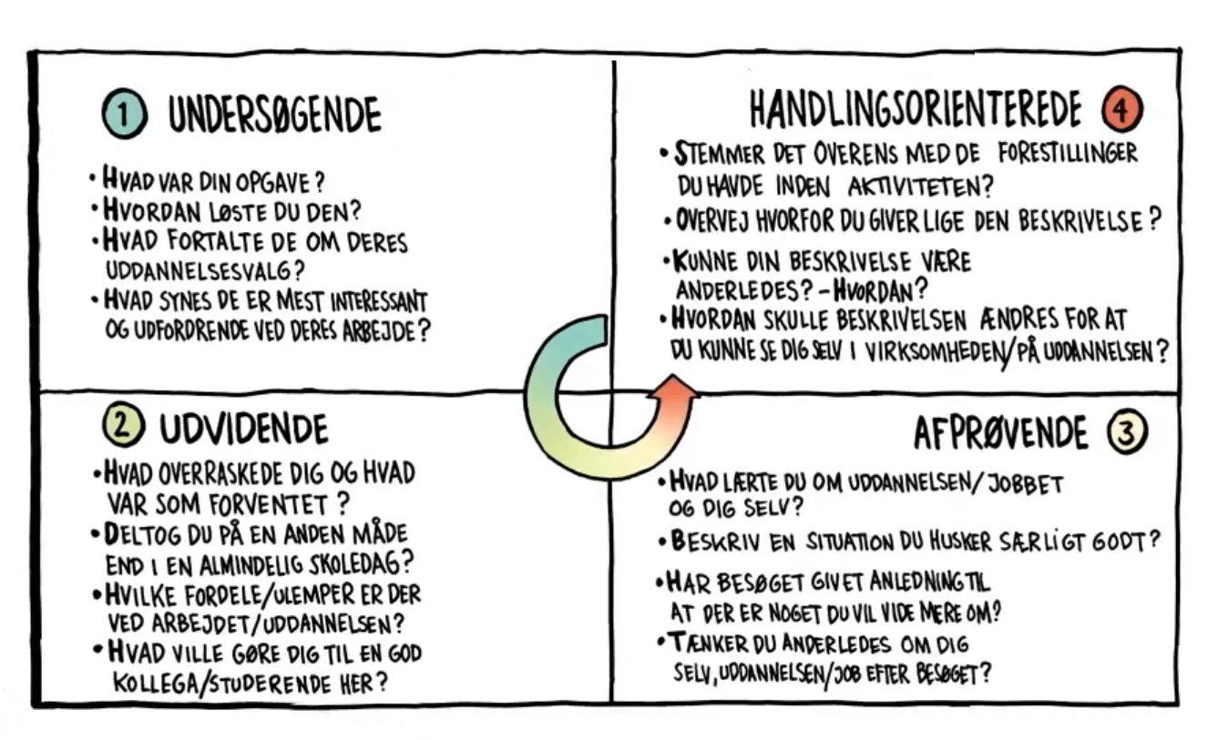
Link til mål for Uddannelse og Job:
https://emu.dk/sites/default/files/2018-11/GSK.%20F%C3%A6lles%20M%C3%A5l.%20Uddannelse%20og%20job..pdf

